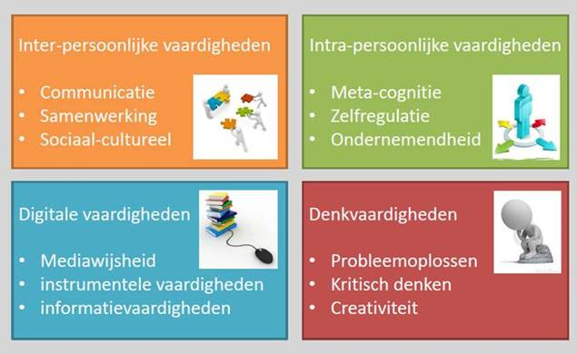

|  |  |
| --- | --- |
| Project ondernemend gedrag – informeer 1e jaars over jouw werk of stage | |
| Dit project doe je samen met 2 – 3 studenten | |
| Je werkt aan deze ondernemende vaardigheden | * Communicatie – samenwerking - sociaal cultureel – instrumentele vaardigheden – probleem oplossen – creativiteit – mediawijsheid |
| Waarvoor is het? | Eerste jaars studenten gaan een stage kiezen. Soms hebben ze nog geen goed beeld van alle mogelijkheden. We willen voor hen een online platform maken waar ze zicht kunnen verdiepen in de mogelijkheden om stage te lopen. Wie kan dat beter vertellen dan de mensen die er al werken of stagelopen? |
| Hoe dan? | Maak een video of een andere digitale presentatie van maximaal 2 minuten.  Je brengt in beeld wat het werk in jouw instelling inhoudt. Houdt rekening met de eisen van jouw instelling en de AVG regels als het gaat om wat en hoe je iets in beeld brengt.  Het doel van digitale presentatie is dat de studenten van het eerste jaars beter begrijpen wat er van hen wordt verwacht als ze komen stagelopen bij jouw instelling. Waar kun je aan denken? Wat zijn de taken en wat zijn de verwachtingen van een stagiaire? Hoe ziet een werkdag eruit, wat is de uitdaging. |
| Tips om aan de slag te gaan | * Het filmpje is een visite kaartje voor jouw instelling en voor het DVC * Bedenk vooraf wat je doel is – wat wil je overbrengen * Verdeel de rollen onderling: Wie maakt een plan? Wie staat graag voor de camera? Wie zet het filmpje in elkaar? Maak gebruik van elkaars talenten! * Je kunt jezelf filmen (vloggen) of elkaar filmen (indien je een film gebruikt) * Wees niet alleen creatief met wat je filmt, maar ook met hoe je het filmpje in elkaar zet. Denk ook aan mogelijkheden op Tiktok. * Denk aan de 1,5 meter en andere coronarichtlijnen |
| Toestemmings-verklaring | * Jullie presentaties worden mogelijk gebruikt voor de voorlichting van de studenten van het eerste jaar bij het kiezen van een stage. Als je gebruik maakt van beeldmateriaal dan is het belangrijk dat je dit met toestemming doet en dit ook vastlegt met de toestemmingsverklaring. |
| Vragen? | Heb je vragen over deze opdracht?   * Gabriella Timmer is de domeinleider van het team en zij is de opdrachtgever van deze opdracht. De docenten van het keuzedeel beantwoorden je vragen voor haar. Je resultaat kun je mailen naar:   [gabriellatimmer@davinci.nl](mailto:gabriellatimmer@davinci.nl) |
| Dit doe ik in mijn logboek |  |
| Evaluatie aan de hand van de vaardigheden  (zelf en met wie je hebt samengewerkt) |  |